JWT_Tool Aracı Hakkında Eğitim Materyali

# 1. JWT_Tool Nedir?

JWT_Tool, JSON Web Token (JWT) yapısındaki güvenlik açıklarını tespit etmek ve sömürmek için kullanılan bir sızma testi aracıdır. JWT'ler genellikle kimlik doğrulama ve yetkilendirme işlemlerinde kullanılır. Yanlış yapılandırılmış veya zayıf anahtarlarla imzalanmış tokenlar, saldırganlar tarafından manipüle edilebilir.

# 2. Özellikleri Nelerdir?

* - JWT imzalarını doğrulama ve çözme.
* - Zayıf veya bilinen anahtarları brute-force yöntemi ile bulma.
* - Token içeriğini düzenleyip yeniden imzalama.
* - Alg=none saldırılarını test etme.
* - Farklı imzalama algoritmalarını (HS256, RS256 vb.) destekler.

# 3. Nerelerde Kullanılır?

* - Kimlik doğrulama güvenlik testleri
* - Yetkilendirme bypass testleri
* - JWT yapılandırma analizi
* - API güvenlik testleri

# 4. Kali Linux Üzerine Kurulum Adımları

1. Gerekli bağımlılıkları yükleyin:

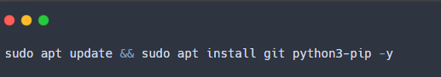

2. JWT_Tool deposunu klonlayın:

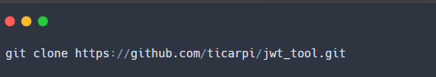

3. Klasöre gidin:

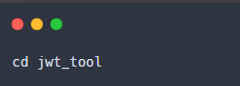

4. Python bağımlılıklarını yükleyin:

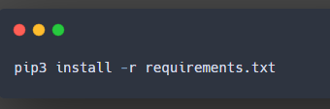

5. Kurulumu test edin:

# 

# 5. Örnek Kullanım ve Çıktı

* Örnek Komut:

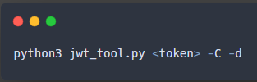

Örnek Çıktı (özet):

# 

# Güvenlik Dipnotu

JWT_Tool yalnızca izin alınmış sistemlerde kullanılmalıdır. İzinsiz olarak token manipülasyonu veya güvenlik testi yapmak hukuka aykırıdır ve cezai yaptırımları vardır.